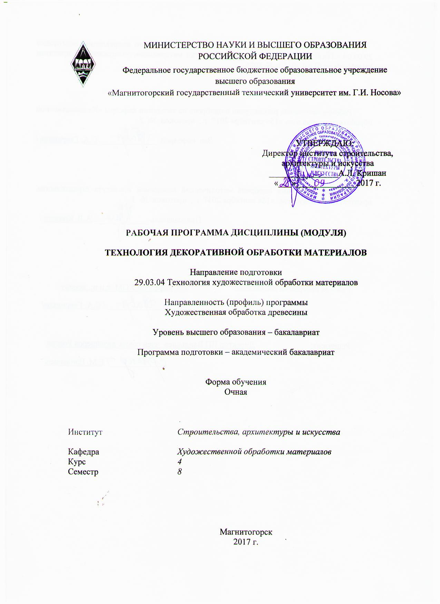

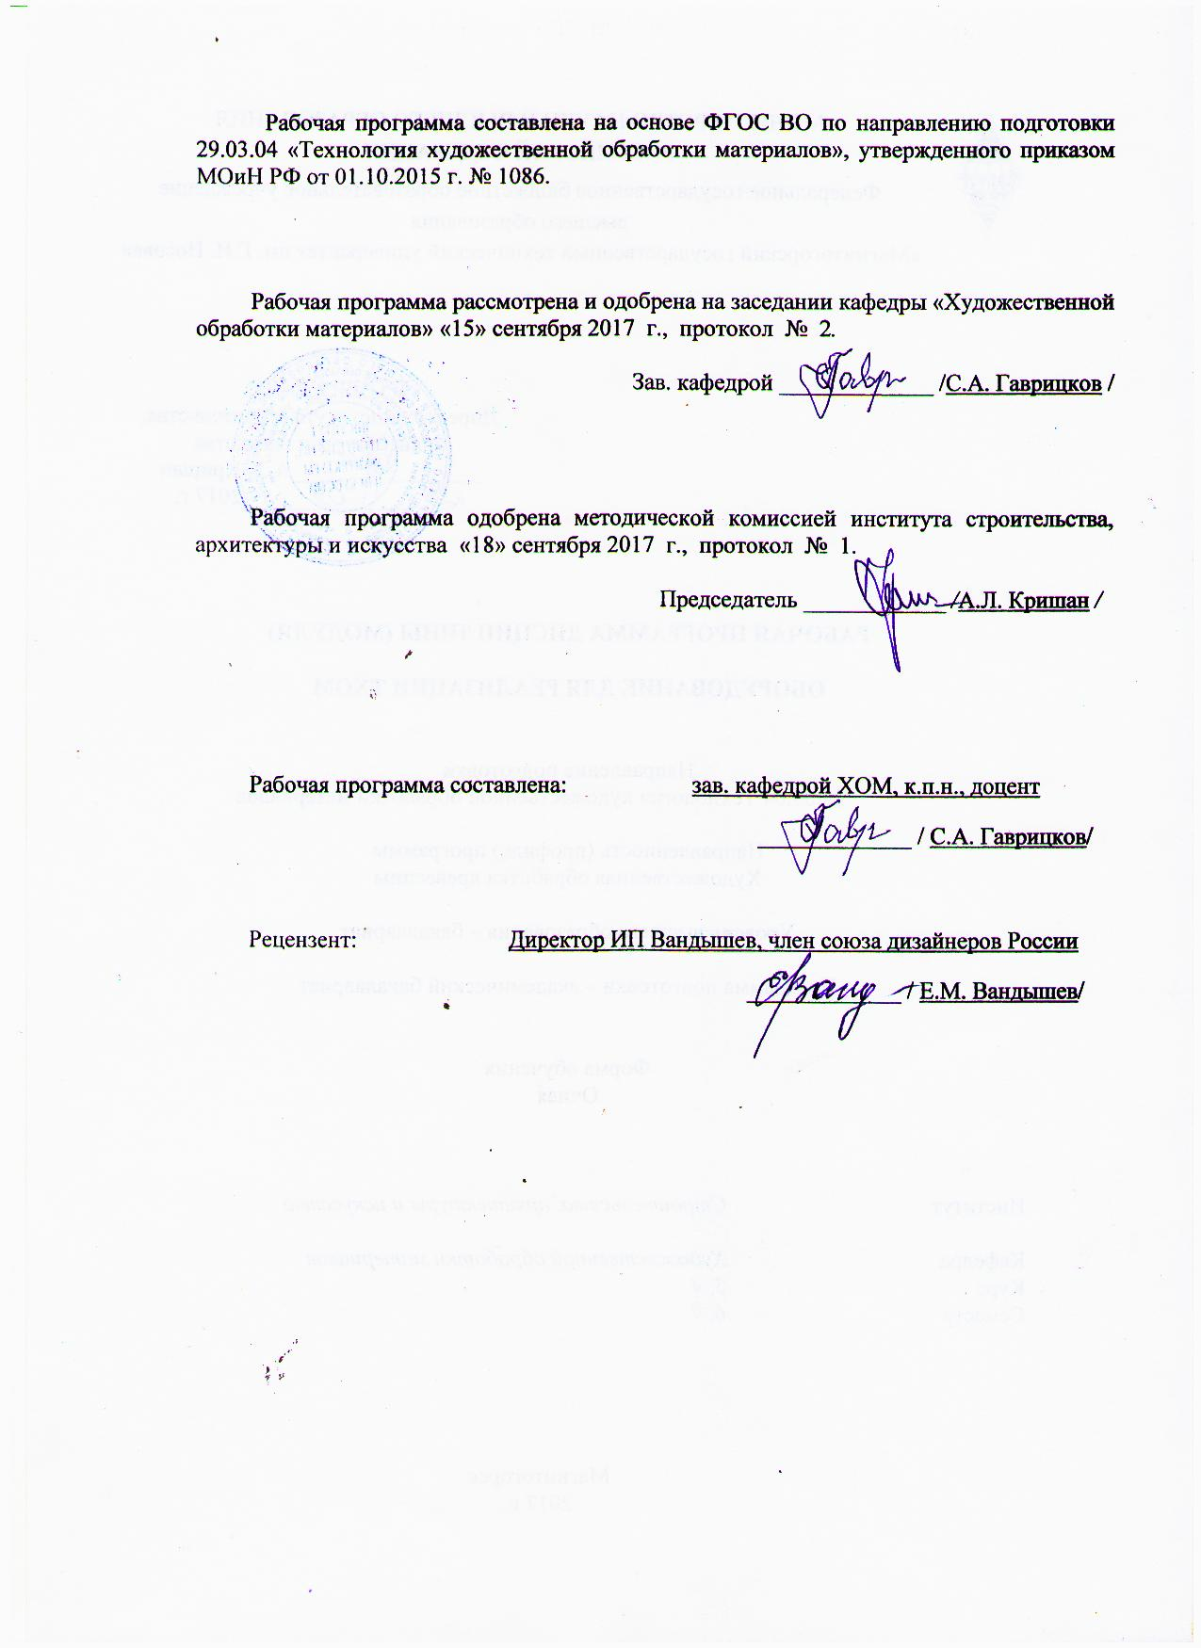

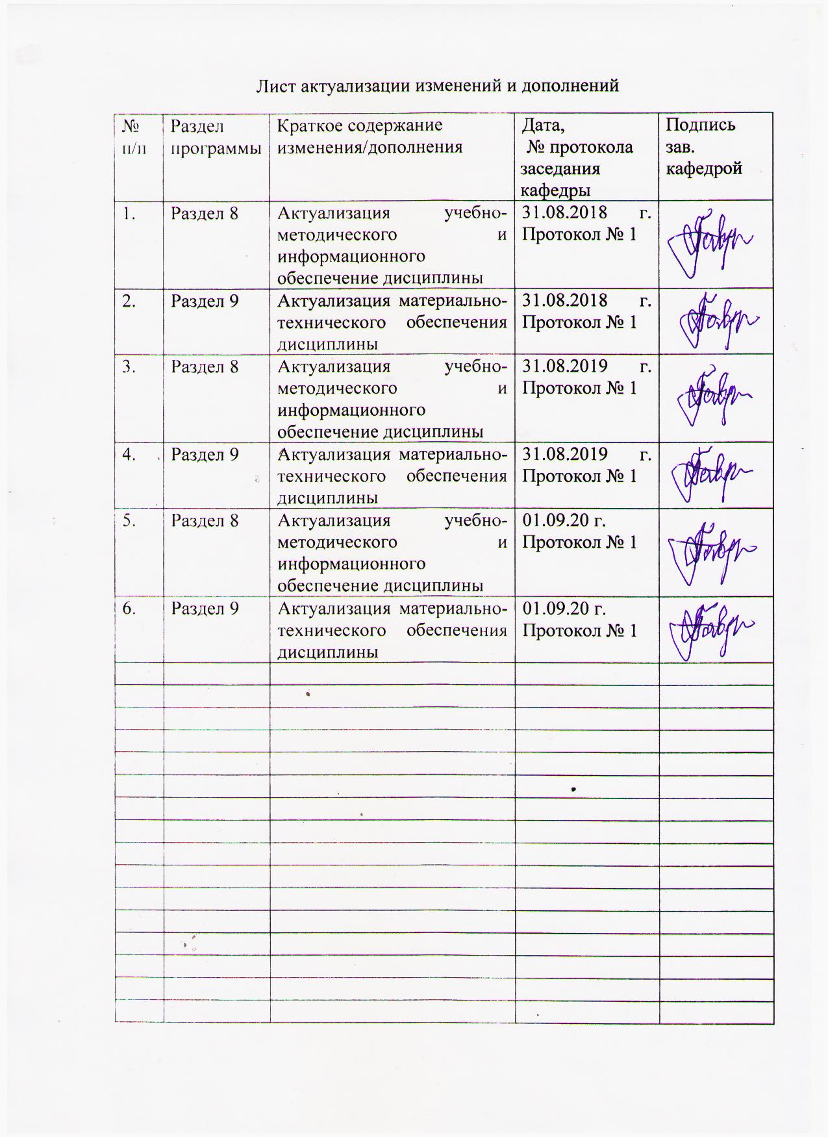

# **Цели освоения дисциплины (модуля)**

Целью освоения дисциплины «Технология декоративной обработки материалов» являются получение теоретических знаний, практических умений и навыков по обработки древесины и изготовлению столярно-мебельных изделий, а также овладение студентами необходимым и достаточным уровнем компетенций для решения технологических задач в различных областях профессиональной деятельности, а также для дальнейшего самообразования.

**2. Место дисциплины (модуля) в структуре образовательной программы подготовки бакалавра**

Дисциплина Б1.В.ДВ.07.02 «Технология декоративной обработки материалов» входит в вариативную часть блока 1 образовательной программы по направлению подготовки 29.03.04 «Технология художественной обработки материалов»,профиль «Художественная обработка древесины».

Для изучения дисциплины необходимы знания (умения, владения), сформированные в результате изучения компетенции, сформированные в дисциплинах: «Оборудование для реализации ТХОМ», «История художественной обработки материалов», «Основы технологии художественной обработки материалов», «Художественное материаловедение», «Технология обработки материалов», «Технология изготовления изделий из древесины», «Декоративно-прикладные технологии Урала», «Технологии оценки качества художественно-промышленных изделий», «Современные технологии художественной обработки материалов», «Традиционные технологии художественной обработки материалов», «Технология изготовления сувенирных изделий из различных материалов», «Технология декоративной обработки материалов», «Художественная обработка традиционных материалов», а также при прохождении практик: «Учебная - практика по получению первичных профессиональных умений и навыков, в том числе первичных умений и навыков научно-исследовательской деятельности», «Производственная - практика по получению профессиональных умений и опыта по профессии рабочего», «Производственная - практика по получению профессиональных умений и опыта профессиональной деятельности».

Знания (умения, владения), полученные при изучении данной дисциплины будут необходимы при подготовке к государственной итоговой аттестацией (государственный экзамен, защита ВКР).

# 3. Компетенции обучающегося, формируемые в результате освоения дисциплины (модуля) и планируемые результаты обучения

В результате освоения дисциплины (модуля) «Технология декоративной обработки материалов» обучающийся должен обладать следующими компетенциями:

| Структурный  элемент  компетенции | Планируемые результаты обучения |
| --- | --- |
| ПК-2 - способностью к выбору оптимального материала и технологии его обработки для изготовления готовых изделий | |
| Знать | - классификацию древесных пород и их применение в производстве художественно-промышленной продукции;  - физические, механические и технологические свойства древесины;  - пороки и дефекты древесины;  - технологию декоративной обработки древесины |
| Уметь | - определять породы, пороки и дефекты древесины;  - определять древесину хвойных и лиственных пород по макроскопическим признакам;  - подбирать технологию декоративной обработки в зависимости от изделия |
| Владеть | - навыками выбора древесины для изготовления столярно-мебельных изделий в зависимости от их физическо-механических и эстетических свойств;  - навыками выбора вида декоративной обработки древесины |
| ПК-3 - способностью определить и назначить технологический процесс обработки материалов с указанием технологических параметров для получения готовой продукции | |
| Знать | - правила охраны труда и безопасности в мастерской по обработке древесины;  - правила рациональной организации рабочего места;  - виды декоративной обработки древесины |
| Уметь | - организовывать рабочее безопасное место в мастерской по обработке древесины;  - соблюдать правила охраны труда и безопасной работы в мастерской по обработке древесины;  - определить технологический процесс декоративной обработки древесины |
| Владеть | - навыками организации рабочего места;  - навыками безопасной работы в мастерской по обработке древесины;  - навыками назначения технологического процесса декоративной обработки древесины |
| ПК-9 - готовностью к выбору технологического цикла для создания художественных изделий из разных материалов | |
| Знать | - процессы декоративной обработки древесины |
| Уметь | - выбирать технологический цикл декоративной обработки древесины в зависимости от изделия |
| Владеть | - навыками декоративной обработки древесины |

# **4 Структура и содержание дисциплины (модуля)**

Общая трудоемкость дисциплины составляет 4 зачетных единицы 144 акад. часа, в том числе:

– контактная работа – 66,65 акад. часов:

– аудиторная – 66 акад. часа;

– внеаудиторная – 0,65 акад. часа;

– в форме практической подготовки - 55 акад. часов;

– самостоятельная работа – 77,35 акад. часов.

| Раздел/ тема  дисциплины | Семестр | Аудиторная  контактная работа  (в акад. часах) | | | Самостоятельная работа (в акад. часах) | Вид самостоятельной  работы | Форма текущего контроля успеваемости и  промежуточной аттестации | Код и структурный  элемент  компетенции |
| --- | --- | --- | --- | --- | --- | --- | --- | --- |
| лекции | лаборат.  занятия | практич. занятия |
| 1. Раздел.   Организация рабочего места и правила охраны труда и безопасности | 8 | - | - | - | - | - | - | - |
| * 1. Тема. Охрана труда и техника безопасности в мастерской по обработке древесины. Организация рабочего места | 8 | 1 | 1/1/И | - | 4,35 | - Поиск дополнительной информации по заданной теме (работа с библиографическим материалом, справочниками) | Устный опрос | ПК-3 – зув |
| Итого по разделу | 8 | 1 | 1/1/И | - | 4,35 | - | Устный опрос |  |
| 2. Раздел. Технология декоративной обработки древесины | 8 | - | - | - | - | - | - | - |
| 2.1. Тема. Виды декоративной обработки древесины | 8 | 5 | 4/4/И | - | 8 | - Подготовка к лабораторному занятию.  - Выполнение лабораторных работ, предусмотренных рабочей программой дисциплины | Проверка индивидуальных заданий | ПК-3 – зув |
| 2.2. Тема. Декоративной обработки древесины: обжиг | 8 | 1 | 6/6/И | - | 8 | - Подготовка к лабораторному занятию.  - Выполнение лабораторных работ, предусмотренных рабочей программой дисциплины | Проверка индивидуальных заданий | ПК-2 – зув; ПК-3 – зув; ПК-9 - зув |
| 2.3. Тема. Декоративной обработки древесины: отбеливание | 8 | 1 | 6/6/И | - | 8 | - Подготовка к лабораторному занятию.  - Выполнение лабораторных работ, предусмотренных рабочей программой дисциплины | Проверка индивидуальных заданий | ПК-2 – зув; ПК-3 – зув; ПК-9 - зув |
| 2.4. Тема. Декоративной обработки древесины: вощение | 8 | 1 | 6/6/И | - | 8 | - Подготовка к лабораторному занятию.  - Выполнение лабораторных работ, предусмотренных рабочей программой дисциплины | Проверка индивидуальных заданий | ПК-2 – зув; ПК-3 – зув; ПК-9 - зув |
| 2.5. Тема. Декоративной обработки древесины: покраска | 8 | 1 | 6/6/И | - | 8 | - Подготовка к лабораторному занятию.  - Выполнение лабораторных работ, предусмотренных рабочей программой дисциплины | Проверка индивидуальных заданий | ПК-2 – зув; ПК-3 – зув; ПК-9 - зув |
| 2.6. Тема. Декоративной обработки древесины: морение | 8 | 1 | 6/6/И | - | 8 | - Подготовка к лабораторному занятию.  - Выполнение лабораторных работ, предусмотренных рабочей программой дисциплины | Проверка индивидуальных заданий | ПК-2 – зув; ПК-3 – зув; ПК-9 - зув |
| 2.7. Разработка и технология изготовления изделий из древесины (детская мебель). Декоративная обработка изделий | - | - | 20/20/И | - | 25 | - Подготовка к лабораторному занятию.  - Выполнение лабораторных работ, предусмотренных рабочей программой дисциплины | Проверка индивидуальных заданий | ПК-2 – зув; ПК-3 – зув; ПК-9 - зув |
| Итого по разделу | 8 | 10 | 54/54/И | - | 73 | - | Проверка индивидуальных заданий | - |
| Итого за семестр | 8 | 11 | 55/55/И | - | 77,35 | - | Промежуточная  аттестация (зачет) | **-** |
| Итого по дисциплине | 8 | 11 | 55/55/И | - | 77,35 | - | Промежуточная  аттестация (зачет) | **-** |

**55\ И – в том числе, часы, отведенные на работу в интерактивной форме**

# 5 Образовательные и информационные технологии

Реализация компетентностного подхода предусматривает использование в учебном процессе активных и интерактивных форм проведения занятий в сочетании с внеаудиторной работой с целью формирования и развития профессиональных навыков обучающихся.

При обучении студентов дисциплине «Технология декоративной обработки материалов» следует осуществлять следующие образовательные технологии:

1. **Традиционные образовательные технологии** ориентируются на организацию образовательного процесса, предполагающую прямую трансляцию знаний от преподавателя к студенту (преимущественно на основе объяснительно-иллюстративных методов обучения).

***Формы учебных занятий с использованием традиционных технологий:***

Информационная лекция – последовательное изложение материала в дисциплинарной логике, осуществляемое преимущественно вербальными средствами (монолог преподавателя).

Лабораторная работа – организация учебной работы с реальными материальными и информационными объектами, экспериментальная работа с аналоговыми моделями реальных объектов.

2. **Технологии проблемного обучения** – организация образовательного процесса, которая предполагает постановку проблемных вопросов, создание учебных проблемных ситуаций для стимулирования активной познавательной деятельности студентов.

***Формы учебных занятий с использованием технологий проблемного обучения:***

Проблемная лекция – изложение материала, предполагающее постановку проблемных и дискуссионных вопросов, освещение различных научных подходов, авторские комментарии, связанные с различными моделями интерпретации изучаемого материала.

3. **Информационно-коммуникационные образовательные технологии** – организация образовательного процесса, основанная на применении специализированных программных сред и технических средств работы с информацией.

Формы учебных занятий с использованием информационно-коммуникационных технологий:

Лекция-визуализация – изложение содержания сопровождается презентацией (демонстрацией учебных материалов, представленных в различных знаковых системах, в т.ч. иллюстративных, графических, аудио- и видеоматериалов).

# 6 Учебно-методическое обеспечение самостоятельной работы обучающихся

По дисциплине «Технология декоративной обработки древесины» предусмотрена аудиторная и внеаудиторная самостоятельная работа обучающихся.

Аудиторная самостоятельная работа студентов предполагает выполнение лабораторных работ.

**Аудиторные лабораторные работы (АЛР):**

АЛР №1 «Охрана труда и техника безопасности в мастерской по обработке древесины. Организация рабочего места»

Прослушать вводный инструктаж в учебной мастерской по обработке древесины:

- Общие требования безопасности труда при декоративной обработки древесины;

- Общие требования производственной санитарии при декоративной обработки древесины;

- Организация рабочего места при декоративной обработки древесины;

- Порядок работы декоративной обработки древесины.

АЛР №2 «Виды декоративной обработки древесины»

Познакомиться с видами декоративной обработки древесины:

**-** Виды декоративной обработки древесины;

**-** Назначение видов декоративной обработки древесины;

- Применение видов декоративной обработки древесины.

АЛР №3 «Декоративной обработки древесины: обжиг»

Познакомиться с видом декоративной обработки древесины – обжиг:

- Назначение;

- Применение;

- Используемые материалы;

- Технология.

АЛР №4 «Декоративной обработки древесины: отбеливание»

Познакомиться с видом декоративной обработки древесины – отбеливание:

- Назначение;

- Применение;

- Технология.

АЛР №5 «Декоративной обработки древесины: вощение»

Познакомиться с видом декоративной обработки древесины – вощение:

- Назначение;

- Применение;

- Технология.

АЛР №6 «Декоративной обработки древесины: покраска»

Познакомиться с видом декоративной обработки древесины – покраска:

- Назначение;

- Применение;

- Технология.

АЛР №7 «Декоративной обработки древесины: морение»

Познакомиться с видом декоративной обработки древесины – морение:

- Назначение;

- Применение;

- Технология.

АЛР №8 «Разработка и технология изготовления изделий из древесины (детская мебель). Декоративная обработка изделий»

- Изготовить изделие из древесины (детская мебель) по собственному замыслу.

- Выполнить декоративную обработку изделия (на выбор).

**Индивидуальные домашние задания (ИДЗ):**

Для организации самостоятельной работы необходимы следующие условия:

* готовность студентов к самостоятельному труду;
* мотивация получения знаний;
* наличие и доступность всего необходимого учебно-методического и справочно­го материала;
* система регулярного контроля качества выполненной самостоятельной работы;
* консультационная помощь преподавателя.

Активная самостоятельная работа студентов возможна только при наличии серьёзной и устойчивой мотивации. Самый сильный мотивирующий фактор – подготовка к дальнейшей эффективной профессиональной деятельности.

Устный опрос применяется для оперативного наблюдения за реакциями и поведением студентов. Позволяет алгоритмически более гибко опрашивать студентов. По ходу исследования можно достаточно гибко менять тактику и содержание опроса, что позволяет получить разнообразную информацию о студенте.

ИДЗ №1 «Охрана труда и техника безопасности в мастерской по обработке древесины. Организация рабочего места»

Найти и изучить в учебной, научной литературе и Интернете требования техники безопасности и охраны труда при декоративной обработки древесины. Заполнить таблицу, содержащую следующие графы:

- Вид декоративной обработки древесины;

- Общие требования безопасности труда при выполнении декоративной обработки древесины;

- Общие требования производственной санитарии при выполнении декоративной обработки древесины;

- Организация рабочего места при выполнении декоративной обработки древесины;

- Порядок работы при выполнении декоративной обработки древесины.

ИДЗ №2 «Виды декоративной обработки древесины»

Найти и изучить в учебной, научной литературе и Интернете виды декоративной обработки древесины. Заполнить таблицу, содержащую следующие графы:

**-** Вид декоративной обработки древесины;

**-** Назначение;

- Применение;

- Визуальная информационная модель.

ИДЗ №3 «Декоративной обработки древесины: обжиг»

Найти и изучить в учебной, научной литературе и Интернете вид декоративной обработки древесины – обжиг. Заполнить таблицу, содержащую следующие графы:

- Назначение;

- Применение;

- Используемые материалы;

- Технология.

ИДЗ №4 «Декоративной обработки древесины: отбеливание»

Найти и изучить в учебной, научной литературе и Интернете вид декоративной обработки древесины – отбеливание. Заполнить таблицу, содержащую следующие графы:

- Назначение;

- Применение;

- Используемые материалы;

- Технология.

ИДЗ №5 «Декоративной обработки древесины: вощение»

Найти и изучить в учебной, научной литературе и Интернете вид декоративной обработки древесины – вощение. Заполнить таблицу, содержащую следующие графы:

- Назначение;

- Применение;

- Используемые материалы;

- Технология.

ИДЗ №6 «Декоративной обработки древесины: покраска»

Найти и изучить в учебной, научной литературе и Интернете вид декоративной обработки древесины – покраска. Заполнить таблицу, содержащую следующие графы:

- Назначение;

- Применение;

- Используемые материалы;

- Технология.

ИДЗ №7 «Декоративной обработки древесины: морение»

Найти и изучить в учебной, научной литературе и Интернете вид декоративной обработки древесины – морение. Заполнить таблицу, содержащую следующие графы:

- Назначение;

- Применение;

- Используемые материалы;

- Технология.

ИДЗ №8 «Разработка и технология изготовления изделий из древесины (детская мебель). Декоративная обработка изделий»

Разработать изделие по собственному замыслу (детская мебель). Выполнить необходимую технологическую документацию (сборочный чертеж, чертежи деталей, спецификацию).

# 7 Оценочные средства для проведения промежуточной аттестации

**а) Планируемые результаты обучения и оценочные средства для проведения промежуточной аттестации:**

| Структурный элемент  компетенции | Планируемые результаты обучения | Оценочные средства |
| --- | --- | --- |
| ПК-2 - способностью к выбору оптимального материала и технологии его обработки для изготовления готовых изделий | | |
| Знать | - классификацию древесных пород и их применение в производстве художественно-промышленной продукции;  - физические, механические и технологические свойства древесины;  - пороки и дефекты древесины;  - технологию декоративной обработки древесины | Теоретические вопросы:  1. Классификацию древесных пород.  2. Применение древесных пород в производстве художественно-промышленной продукции.  3. Физические, механические и технологические свойства древесины;  4. Пороки и дефекты древесины.  5. Общие правила выбора материала для токарных работ.  5. Факторы, влияющие на пригодность или непригодность использования материала для токарных работ.  6. Технологии декоративной обработки древесины. |
| Уметь | - определять породы, пороки и дефекты древесины;  - определять древесину хвойных и лиственных пород по макроскопическим признакам;  - подбирать технологию декоративной обработки в зависимости от изделия | Практические задания:  1. Самостоятельно изучить породы древесины, используемые в производстве художественно-промышленной продукции. Заполнить таблицу, содержащую следующие графы:  - Порода древесины;  - Физические свойства древесины (цвет, блеск, текстура, плотность);  - Механические свойства древесины (твердость, прочность);  - Пороки древесины;  - Использование;  - Визуальная информационная модель (изделия).  2. Самостоятельно изучить виды декоративной обработки древесины. Заполнить таблицу, содержащую следующие графы:  **-** Вид декоративной обработки древесины;  **-** Назначение;  - Применение;  - Визуальная информационная модель. |
| Владеть | - навыками выбора древесины для изготовления столярно-мебельных изделий в зависимости от их физическо-механических и эстетических свойств;  - навыками выбора вида декоративной обработки древесины | Практические задания:  1. Самостоятельно изучить вид декоративной обработки древесины – обжиг. Заполнить таблицу, содержащую следующие графы:  - Назначение;  - Применение;  - Используемые материалы;  - Технология.  2.Самостоятельно изучить вид декоративной обработки древесины – отбеливание. Заполнить таблицу, содержащую следующие графы:  - Назначение;  - Применение;  - Используемые материалы;  - Технология.  3.Самостоятельно изучить вид декоративной обработки древесины – вощение. Заполнить таблицу, содержащую следующие графы:  - Назначение;  - Применение;  - Используемые материалы;  - Технология.  4. Самостоятельно изучить вид декоративной обработки древесины – покраска. Заполнить таблицу, содержащую следующие графы:  - Назначение;  - Применение;  - Используемые материалы;  - Технология.  5. Самостоятельно изучить вид декоративной обработки древесины – морение. Заполнить таблицу, содержащую следующие графы:  - Назначение;  - Применение;  - Используемые материалы;  - Технология. |
| ПК-3 - способностью определить и назначить технологический процесс обработки материалов с указанием технологических параметров для получения готовой продукции | | |
| Знать | - правила охраны труда и безопасности в мастерской по обработке древесины;  - правила рациональной организации рабочего места;  - виды декоративной обработки древесины | Теоретические вопросы:  1. Общие требования организации рабочего места для декоративной обработки древесины.  2. Правила работы при выполнении декоративной обработки древесины.  3. Общие требования безопасности труда и производственной санитарии при выполнении декоративной обработки древесины.  4. Виды декоративной обработки древесины. |
| Уметь | - организовывать рабочее безопасное место в мастерской по обработке древесины;  - соблюдать правила охраны труда и безопасной работы в мастерской по обработке древесины;  - определить технологический процесс декоративной обработки древесины | Практические задания:  1. Самостоятельно изучить требования техники безопасности и охраны труда при декоративной обработки древесины. Заполнить таблицу, содержащую следующие графы:  - Вид декоративной обработки древесины;  - Общие требования безопасности труда при выполнении декоративной обработки древесины;  - Общие требования производственной санитарии при выполнении декоративной обработки древесины;  - Организация рабочего места при выполнении декоративной обработки древесины;  - Порядок работы при выполнении декоративной обработки древесины. |
| Владеть | - навыками организации рабочего места;  - навыками безопасной работы в мастерской по обработке древесины;  - навыками назначения технологического процесса декоративной обработки древесины | Практические задания:  1. Разработать изделие по собственному замыслу (детская мебель). Выполнить необходимую технологическую документацию (сборочный чертеж, чертежи деталей, спецификацию). |
| ПК-9 - готовностью к выбору технологического цикла для создания художественных изделий из разных материалов | | |
| Знать | - процессы декоративной обработки древесины | Теоретические вопросы:  1. Цель декоративной обработки древесины.  2. Процесс отбеливания древесины.  3. Процесс покраски древесины.  4. Процесс морения древесины.  5. Процесс вощения древесины.  6. Процесс обжига древесины.  7. Процесс состаривания древесины. |
| Уметь | - выбирать технологический цикл декоративной обработки древесины в зависимости от изделия | Практические задания:  1. Изготовить изделие из древесины (детская мебель) по собственному замыслу. |
| Владеть | - навыками декоративной обработки древесины | Практические задания:  1. Выполнить декоративную обработку изделия (на выбор). |

**б) Порядок проведения промежуточной аттестации, показатели и критерии оценивания:**

Промежуточная аттестация по дисциплине «Технология декоративной обработки материалов» включает теоретические вопросы, позволяющие оценить уровень усвоения обучающимися знаний, и практические задания, выявляющие степень сформированных умений и владений, проводится в форме зачета.

Зачет по данной дисциплине проводится:

- по вопросам, которые охватывают теоретические основы дисциплины и позволяющие оценить уровень усвоения обучающимися знаний.

- защита практических заданий проводится в публичной форме непосредственно на лабораторных занятиях, позволяющая оценить степень сформированных умений и владений.

В соответствии с формируемыми компетенциями и планируемыми результатами обучения. Для получения зачета по дисциплине, обучающийся должен показать высокий уровень не только на уровне воспроизведения и объяснения информации, но и интеллектуальные навыки решения проблем и задач, нахождение уникальных ответов к проблемам, оценки и вынесение критических суждений.

На оценку **«зачтено»** обучающийся должен показать высокий уровень знания мате-риала по дисциплине, продемонстрировать интеллектуальные навыки решения проблем, нахождения уникальных ответов, вынесения критических суждений; продемонстрировать знание и понимание дисциплины, умение оперировать этими знаниями в профессиональной деятельности; пройти тестирование.

На оценку **«не зачтено»** студент не может показать знания на уровне воспроизведения и объяснения информации по дисциплине, не может показать интеллектуальные навыки решения простых задач, умение критически оценивать свои личностные качества

# Примерный перечень вопросов к зачёту:

1. Классификацию древесных пород.

2. Применение древесных пород в производстве художественно-промышленной продукции.

3. Физические, механические и технологические свойства древесины;

4. Пороки и дефекты древесины.

5. Общие правила выбора материала для токарных работ.

6. Факторы, влияющие на пригодность или непригодность использования материала для токарных работ.

7. Технологии декоративной обработки древесины.

8. Цель декоративной обработки древесины.

9. Процесс отбеливания древесины.

10. Процесс покраски древесины.

11. Процесс морения древесины.

12. Процесс вощения древесины.

13. Процесс обжига древесины.

14. Процесс состаривания древесины.

15. Общие требования организации рабочего места для декоративной обработки древесины.

16. Правила работы при выполнении декоративной обработки древесины.

17. Общие требования безопасности труда и производственной санитарии при вы-полнении декоративной обработки древесины.

18. Виды декоративной обработки древесины.

# 8. Учебно-методическое и информационное обеспечение дисциплины (модуля)

a) Основная **литература:**

1.Гаврицков, С. А. Художественная обработка древесины [Электронный ресурс] : учебно-методическое пособие / С. А. Гаврицков ; МГТУ. - Магнитогорск : МГТУ, 2017. - 87 с. : ил., табл. - Режим доступа: <https://magtu.informsystema.ru/uploader/fileUpload?name=3262.pdf&show=dcatalogues/1/1137184/3262.pdf&view=true/> - Макрообъект. - ISBN 978-5-9967-0916-8.

## 2.Барташевич, А.А. Технология изделий из древесины : учебное пособие / А.А. Барташевич, Л. В. Игнатович, С. В. Шетько, В. И. Онегин. — 2-е изд., стер. — Москва : ИНФРА-М, 2020. — 437 с. — (Высшее образование: Бакалавриат). - ISBN 978-5-16-015354-4. - Текст : электронный. - URL: <https://znanium.com/catalog/product/1027236> (дата обращения: 15.10.2020). – Режим доступа: по подписке.

**б) Дополнительная литература:**

1.Герасев, В. А. Декоративно-прикладное искусство Урала : учебное пособие / В. А. Герасев, В. В. Канунников ; МГТУ. - Магнитогорск : [МГТУ], 2017. - 199 с. : ил., фот. - URL: [https://magtu.informsystema.ru/uploader/fileUpload?name=3261.pdf&show=dcatalogues/1/1137180/3261.pdf&view=true](https://magtu.informsystema.ru/uploader/fileUpload?name=3261.pdf&show=dcatalogues/1/1137180/3261.pdf&view=true%20) (дата обращения: 25.09.2020). - Макрообъект. - Текст : электронный. - ISBN 978-5-9967-0917-5. - Имеется печатный аналог.

2.Ефимова, Т.В. Основы конструирования изделий из древесины: Учебное пособие / Ефимова Т.В., Пономаренко Л.В. - Воронеж:ВГЛТУ им. Г.Ф. Морозова, 2016. - 233 с. - Текст : электронный. - URL: <https://znanium.com/catalog/product/858290> (дата обращения: 13.10.2020). – Режим доступа: по подписке.

3.Игнатович, Л.В. Технология производства мебели и столярно-строительных изделий : учебно-методическое пособие / Л. В. Игнатович, С. В. Шетько. — 2-е изд., стер. — Москва : ИНФРА-М, 2021. — 242 с. — (Высшее образование: Бакалавриат). - ISBN 978-5-16-015395-7. - Текст : электронный. - URL: <https://znanium.com/catalog/product/1138883> (дата обращения: 15.10.2020). – Режим доступа: по подписке.

4.Сборник рабочих программ по направлению подготовки 29.03.04 «Технология художественной обработки материалов», профиль «Технология художественной обработки древесины» : учебно-методическое пособие / С. А. Гаврицков, Н. Г. Исаенков, Г. А. Касатова и др. ; МГТУ. - Магнитогорск: МГТУ, 2018 - 1 электрон. опт. диск (CD-ROM). - URL: [https://magtu.informsystema.ru/uploader/fileUpload?name=3693.pdf&show=dcatalogues/1/1527531/3693.pdf&view=true](https://magtu.informsystema.ru/uploader/fileUpload?name=3693.pdf&show=dcatalogues/1/1527531/3693.pdf&view=true%20) (дата обращения: 09.10.2019).-Макрообъект. - Текст : электронный. - Сведения доступны также на CD-ROM.

5.Стенина, Е. И. Защита древесины и деревянных конструкций : учебное пособие / Е.И. Стенина. — Москва : ИНФРА-М, 2021. — 219 с. — (Среднее профессиональное образование). - ISBN 978-5-16-015565-4. - Текст : электронный. - URL: <https://znanium.com/catalog/product/1160958> (дата обращения: 12.10.2020). – Режим доступа: по подписке.

6.Фокин, С. В. Деревообработка: технологии и оборудование : учебное пособие / С.В. Фокин, О.Н. Шпортько. — 2-е изд., перераб. и доп. — Москва : ИНФРА-М, 2020. — 203 с. — (Среднее профессиональное образование). — DOI 10.12737/23909. - ISBN 978-5-16-012433-9. - Текст : электронный. - URL: <https://znanium.com/catalog/product/1044991> (дата обращения: 12.10.2020). – Режим доступа: по подписке.

7.Хворостов, А. С.  Художественная обработка дерева : учебник для вузов / А. С. Хворостов, Д. А. Хворостов ; под общей редакцией А. С. Хворостова. — 2-е изд., испр. и доп. — Москва : Издательство Юрайт, 2020. — 248 с. — (Высшее образование). — ISBN 978-5-534-11129-3. — Текст : электронный // ЭБС Юрайт [сайт]. — URL: <https://urait.ru/bcode/456413> (дата обращения: 15.10.2020).

**в) Методические рекомендации**

обработки древесины [Текст] : учебно-методическое пособие / МаГУ ; [рец.: А. И. Норец, А. Н. Ефимов]. - Магнитогорск : Изд-во МаГУ, 2013. - 56 с. : ил. - Библиогр.: с. 56.

**г) Программное обеспечение** и **Интернет-ресурсы:**

|  |  |  |
| --- | --- | --- |
| Наименование ПО | № договора | Срок действия лицензии |
| MS Windows 7 | Д-1227 от 08.10.2018 г.  Д-757-17 от 27.06.2017 | 11.10.2021  27.07.2018 |
| MS Office 2007 | № 135 от 17.09.2007 | бессрочно |
| Kaspersky Endpoint Security для бизнеса Стандартный | Д-300-18 от 21.03.2018  Д-1347-17 от 20.12.2017  Д-1481-16 от 25.11.2016 | 28.01.2020  21.03.2018  25.12.2017 |
| 7Zip | свободно распространяемое | бессрочно |

1. Декоративная обработка древесины [Электронный ресурс] <https://yandex.ru/images/search?text=1.%20Декоративная%20обработка%20древесины&stype=image&lr=235&source=wiz>. - Загл. с экрана.
2. Декоративная обработка древесины [Электронный ресурс]

<https://www.youtube.com/watch?v=y65S4o3elBw>. - Загл. с экрана.

1. Декоративная обработка древесины своими руками [Электронный ресурс]

<https://stroitel12.ru/dekorativnaja-obrabotka-dereva-svoimi-rukami/>. - Загл. с экрана.

1. Обработка древесины и отделка изделий из дерева [Электронный ресурс]

<https://pihtahvoya.ru/drevesina-i-pilomateriali/obrabotka-drevesini-i-otdelka-izdeliy-iz-dereva>. - Загл. с экрана.

# **9. Материально-техническое обеспечение дисциплины (модуля)**

Материально-техническое обеспечение дисциплины включает:

|  |  |
| --- | --- |
| Тип и название аудитории | Оснащение аудитории |
| Учебные аудитории для проведения занятий лекционного типа | Мультимедийные средства хранения, передачи и представления информации. |
| Учебная аудитория для проведения лабораторных работ  Общеинститутская учебная лаборатория по обработке материалов | 1) Образцы древесины с характерными признаками, образцы пиломатериалов, образцы древесины с пороками.  2) Рабочий стол-верстак.  3) Инструмент для разметки пиломатериалов: угольник, линейка.  4) Деревообрабатывающие станки:  - строгально-фуговальный СФ-4;  - рейсмусовый односторонний СР6-10;  - круглопильный с торцевой кареткой Ц6-2ИТ;  - фрезерный с шипорезной кареткой ФСШ-1А(К);  - сверлильно-пазовальныйСВПГ-1И;  - универсальный бытовой деревообрабатывающий «Юрматы» NO10;  - ленточнопильный JET JWBS-16;  - токарный JET JWL-1442;  - шлифовально-ленточный ШлПС-6М;  - радиально-сверлильный JET JDR-34F;  - электроточило ИЭ9701;  - станок форматно-раскроечный Tesi-3200.   1. Ручной электрифицированный инструмент.   6) Агрегаты и приспособления для нанесения защитных покрытий на столярно-мебельные изделия.- ручной инструмент: резчицкий инструмент (стамески).  7) Газовая горелка.  8) Материалы: шлифовальная шкурка № 6-25, заготовки для изготовления изделий (сосна, береза, липа, осина), воск, морилка, краска, щётки-крацовки, лак, растворитель. |
| Помещение для самостоятельной работы обучающихся | Персональные компьютеры с пакетом MS Office, выходом в Интернет и с доступом в электронную информационно-образовательную среду университета |
| Помещения для хранения профилактического обслуживания учебного оборудования | Шкафы для хранения учебно-методической документации, учебного оборудования и учебно-наглядных пособий. |